附件1
网络平台荐购操作方法

平台一：北方图书网

登录网址www.northbook.com.cn
账号：hfyz
密码：hfyz123456

登录网址进入:
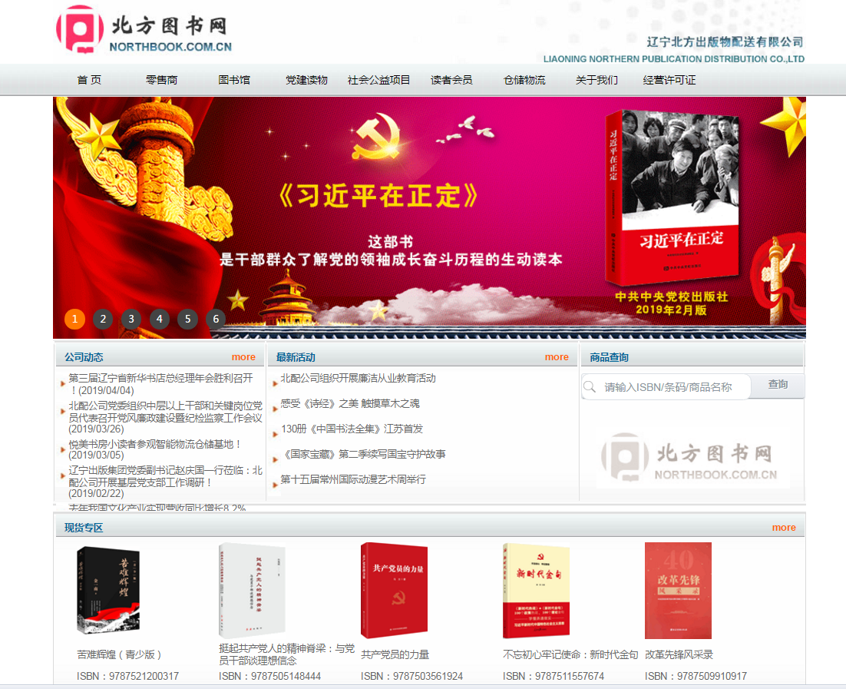
点击“图书馆”选项进入：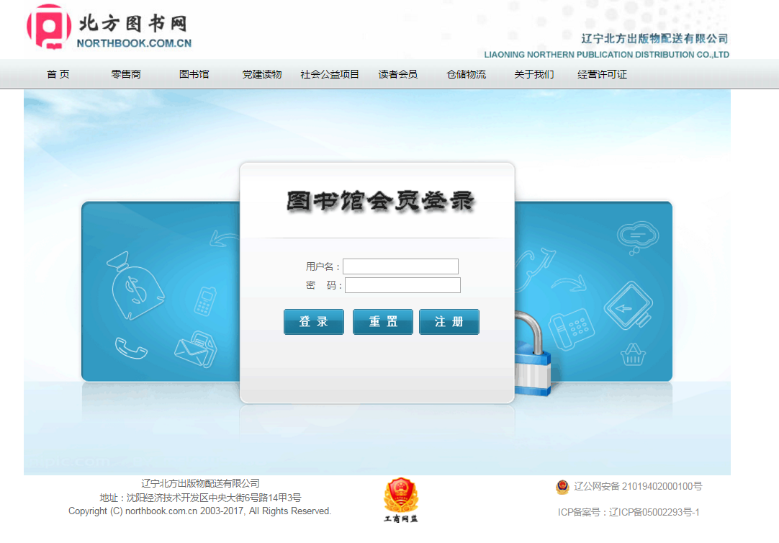
输入用户名：hfyz密码：hfyz123456点击登录，进入界面后点击红色框框的“商品”
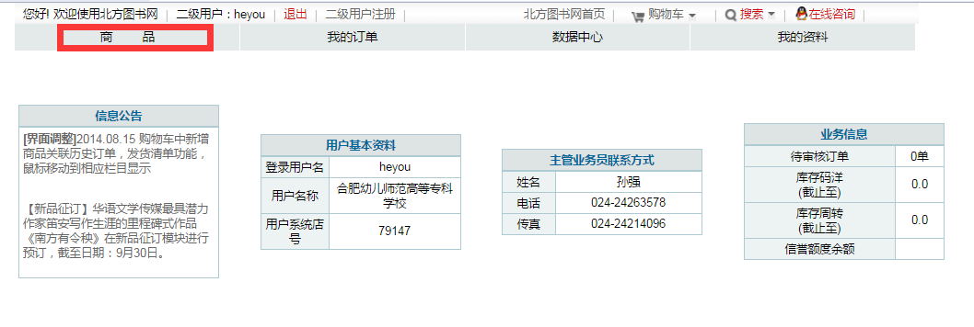
老师和同学们可通过“中图法”、和下面的“学科分类”、以及右侧的书目、书号、出版社等，开始搜索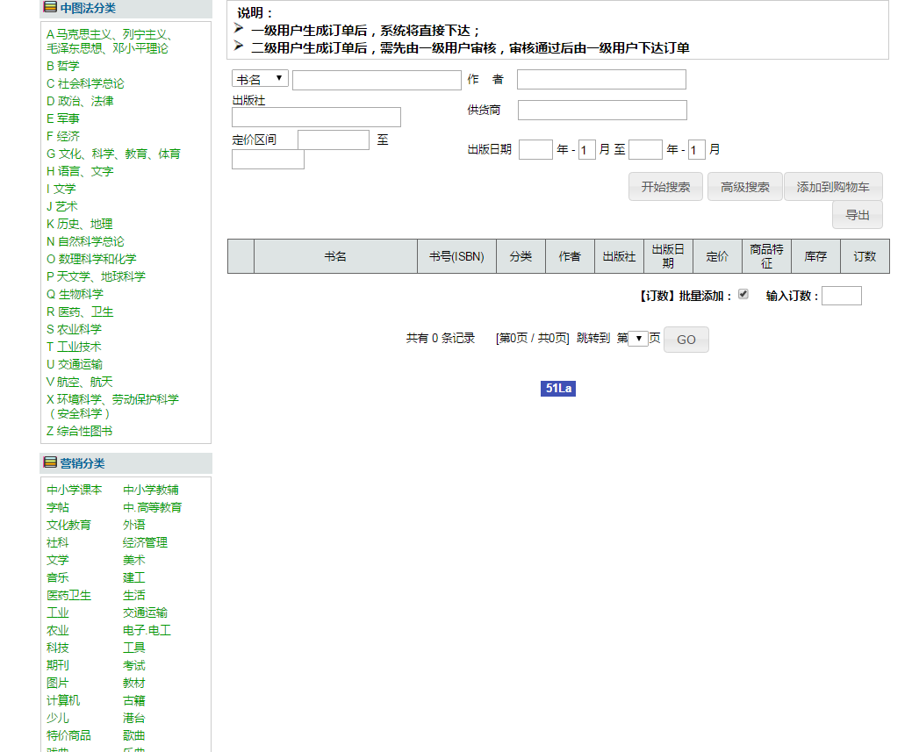
在界面中最右侧“订数”一栏输入需要选定的书目。无论有无库存都可以选订。完了点击右上角红色框框里“添加到购物车”。
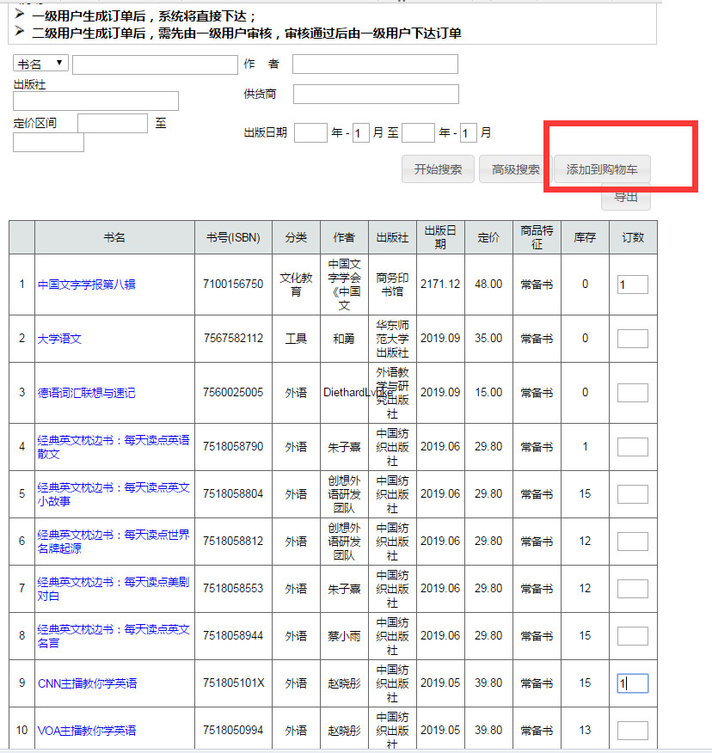
下一步点击“购物车”
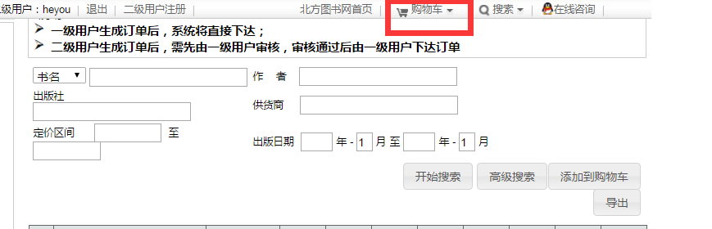
会出现已选订的书目，确认无误后点击红色框框里的“确认提交”。
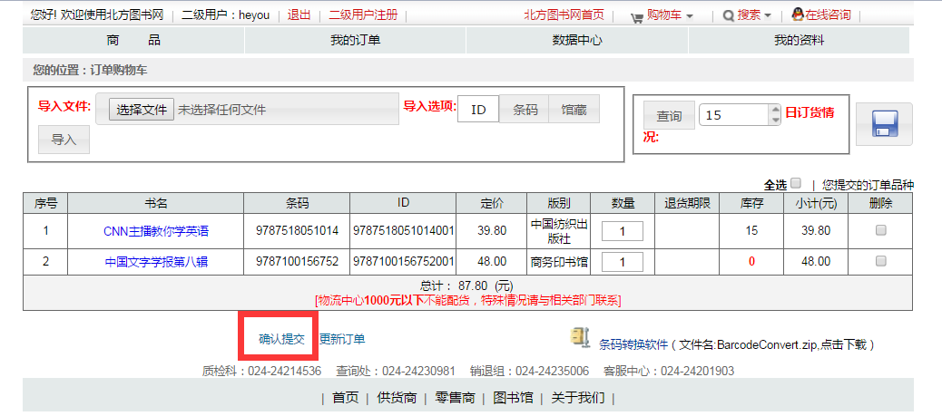
第二步再一次确认提交。（此界面可供选择发货方式，老师和同学们无需勾选，直接确认提交）。
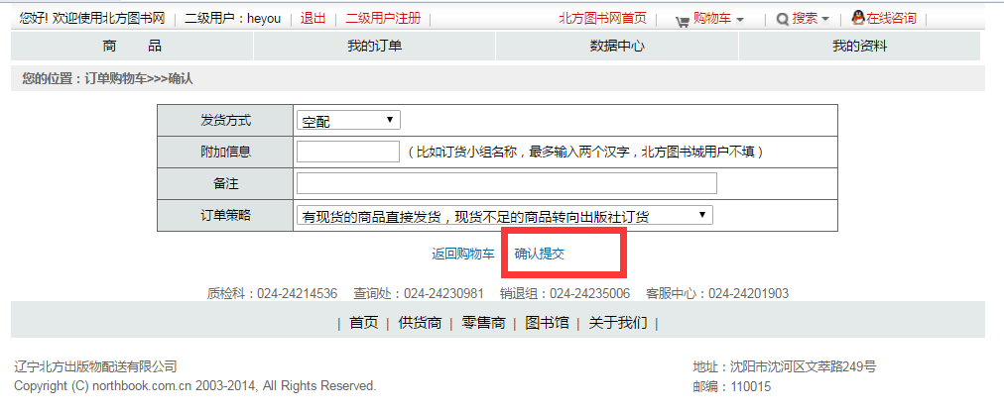
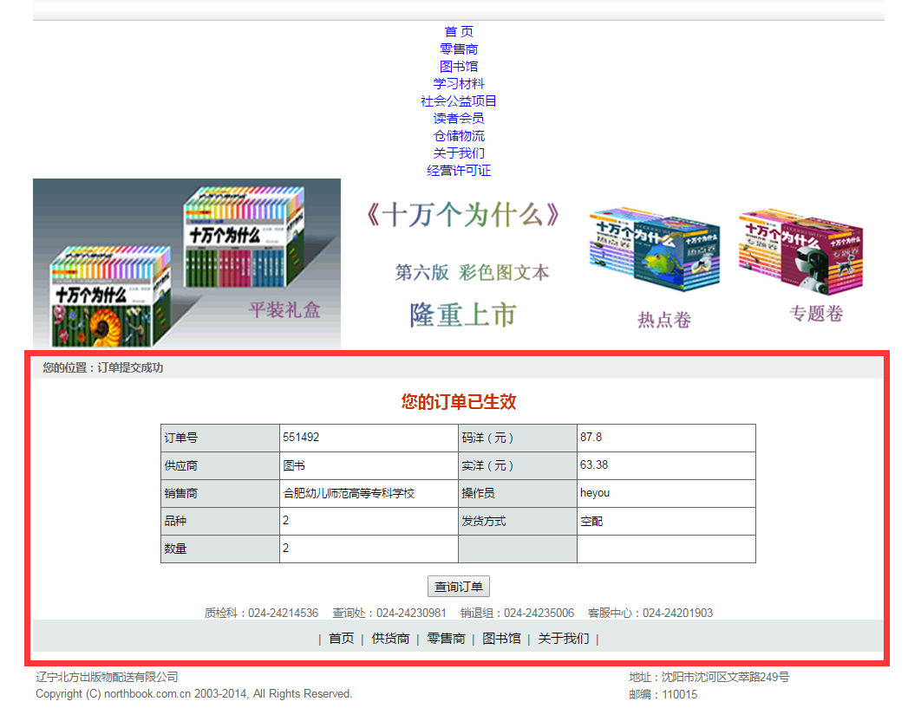
到此所有报订程序已完成。
最后老师和同学们可联系图书馆老师审核。

平台二：中教图书网
登录网址：www.tsxcfw.com
账号：hfyz
密码：hfyz123456

第一、 读者登陆方法
读者按照图书馆公示的用户名和密码进行登录中教图书网（www.tsxcfw.com），登陆后即可浏览、搜索自己需要的图书，在图书详细页面，通过点击“我要荐购”按钮即可将需要荐购的图书加入到图书馆的荐购目录中。
登陆后见下图（以山东财经大学图书馆为例）
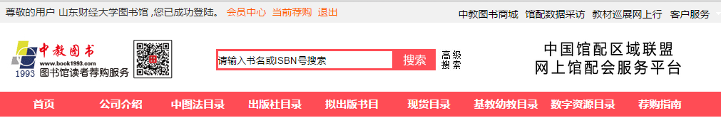
第二、读者登陆后荐购图书使用步骤
读者通过登陆中教图书网上馆配会（www.tsxcfw.com）的图书馆读者荐购平台或图书馆网站的读者荐购点击登录“图书读者荐购服务”平台，即可通过以下六大荐购目录模式、五大特色服务频道及三大拓展服务专区浏览、荐购图书。
1、六大荐购目录模式

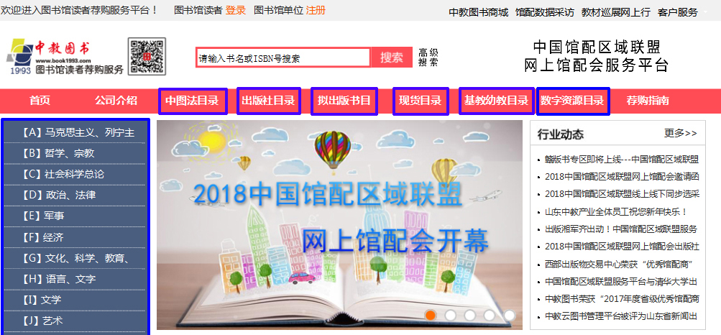

中图法目录模式：本模式按照中图法的分类模式索引，所有的图书产品，打破了出版社的界限，按中图法分类，以出版时间的先后列表排序。中图法分类是国内通用的类分图书的工具，是根据图书资料的特点，按照从总到分，从一般到具体的编制原则确定分类体系，分五大类部：马列毛邓；哲学；社会科学；自然科学；综合性图书，并在五个基本部类的基础上，组成二十二个大类，读者可通过中图分类法浏览各个学科的图书（按照图书出版时间的先后顺序排序）并进行荐购。
出版社目录模式：在这个目录模式下，出版社产品按照出版社列表分类，以出版时间的先后列表排序，同时可再按中图分类法分类。此模式可以选采到国内560多家出版社的图书品类。以清华大学出版社为例，点开后可以看到是按照出版时间排序，同时可再按中图分类法分类。
拟出版目录模式：本目录模式下，打破了出版社的界限，按出版时间排序，在此目录模式中，体现的品类是拟出版的书。
现货目录模式：本模式书目全部为现货，是为了馆配会的线上线下同步选采而设立，实现了网上选采与现货选采的有机融合，在这个模式下，所有库位里面的品类，都是按中图法分类，按出版时间排序。以此模式选采的图书品类，可以第一时间加工、到馆、上架。
基教幼教目录：本模式书目主要为中小学和幼儿园服务，下面链接的都是适合中小学和幼儿园图书馆的出版社。
数字资源目录：此目录模式展示的是数据库和电子图书，可以试用、试读。
2、五大特色服务频道
行业动态：本频道的内容是以上传时间的先后顺序排列的，最新上传的在最上面，主要发布的是馆配行业的各类动态及各出版社的新书和各地馆配会信息。
新书资讯：本频道是各个出版社提供的最新重点和特色图书品类，可以方便读者第一时间了解各个出版社最新出版的图书信息，并将图书推荐给图书馆选采。
书单推荐：本频道是向图书馆和读者展示各类独具特色、形式多样的书单，比如一些出版社及其社长、总编推荐的书单，各类专家学者推荐的书单，图书馆馆长和学校校长推荐的书单，获奖作家的书单以及一些特色书单、专业书单、行业书单和季节性书单，方便读者根据书单信息，将图书推荐给图书馆选采。
读者荐购排行榜：本频道是根据读者荐购图书的情况自动统计的一个排行榜。读者荐购排行榜按专业品类分为七大类，每类、每周出一个排行榜，这个榜单是通过大数据筛查出来的结果，在成千上万个荐购品种中，荐购数量位列每个类别前十位的品类，才能出现在这个排行榜中。通过该榜可以给图书馆采编老师和读者的选采图书提供借鉴与参考，并将图书推荐给图书馆选采。
特别说明一下：书单推荐和读者荐购排行榜的品类，读者的荐购率是非常高的，基本上达到了百分之九十五以上。书单推荐和荐购排行榜中的品类不仅可以单本荐购，图书馆采编人员还可以批量荐购。
实时上传：本频道展示的是最新上传的图书，它是一个逐次替换，自然替换的过程，最新上传的图书信息在最前面。
3、三大拓展服务专区
地方版专区：本专区中所有的出版社按照省份划分，出版社产品按照出版社列表分类，以出版时间的先后列表排序，同时可再按中图分类法分类。此专区能够把地方出版社的特色优势品种在强化本地区影响力的前提下，及时、全面的展示在图书馆和读者面前，使之有效的推向全国市场，方便读者根据特色优势品种将图书推荐给图书馆选采。
网上馆配会出版社专场专区：本专区是一个可以按出版社分类、组合的模块化推广服务专区，是为了使读者和采编人员能够更便捷的选采图书。我们以清华大学出版社为例，点开之后都是清华大学出版社的品类，按出版时间排序、按中图法分类。
专业社专区：目前专业社专区分为七个大类，专业社专区主要是针对一些专业性和目标性选采意向较强的图书馆和读者，使其能够更加快速和便捷的选采到适合自己的品类，本专区以后会做更为细致的划分。在每个专区里，都是一些偏重专业的出版社的汇总，非常受有专业选采意向图书馆和读者的欢迎。
读者根据以上几种模式找到拟荐购的图书后，在图书详细页面中点击“我要荐购”的按钮。如下图
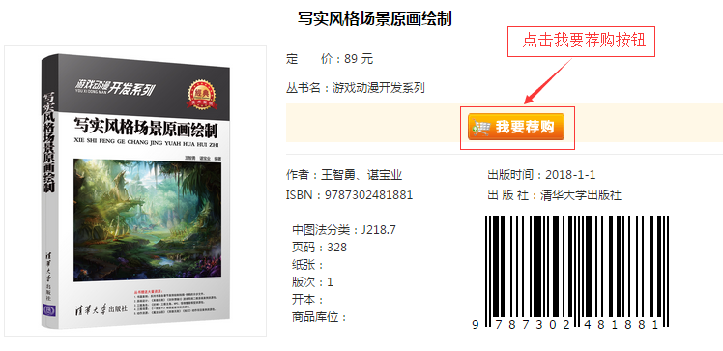

平台三： 广东新华团购网
登录网址：http://b2g.gdtopbook.com/
账号：HFYZ
密码：hfyz123456

一、客户操作指南
1. 点击进入"团购"界面（http://b2g.gdtopbook.com）并登录。登录名：HFYZ；登录密码：hfyz123456
2. 客户可按类别、出版社、畅销排行、新书推荐、经典热销、专题书目、分类书目、中小学书目等方式进行浏览，可直在网上填入"购买数量"点击"立即购买"，购买品种和数量即放入购物车，选完后进入购物车点”生成订单“按钮并形成订单。
3．客户可以用高级搜索，通过各种条件的组合查询形成书目，满足数千种个性化需求。搜索栏提供多书号和多书名批量查询功能，多内容以空格分隔。
4．客户可以将网站各类书目导出Excel文件格式，在网下填报后再批量导入网站生成暂存订单或正式订单。图书馆用户可以在选定品种和数量后，在购物车中形成"暂存选购单"，导出采访Marc数据查重后，再批量导入系统形成正式订单。
5．客户可将自有书目以Excel文件格式导入网站系统（带标准书号），由系统自动与网站可供图书信息进行查询和匹配，供客户形成选购单或订单。
二、客户购买流程
1. 点击进入“团购”界面（http://b2g.gdtopbook.com）。
2. 客户可按类别、出版社、畅销排行、新书推荐、经典热销、专题书目、分类书目、中小学书目等方式进行浏览，可直在网上填入"购买数量"点击"立即购买"，并形成订单。也可用高级搜索，通过各种条件的组合查询形成书目，满足数千种个性化需求。
